**TRƯỜNG ĐẠI HỌC BÁCH KHOA HÀ NỘI**

**VIỆN ĐIỆN TỬ - VIỄN THÔNG**

*************



**BÁO CÁO NHẬP MÔN KT ĐIỆN TỬ**

**VIỄN THÔNG**

**ĐỀ TÀI: MÁY ĐO CHẤT LƯỢNG**

**KHÔNG KHÍ**

**GVHD: TS.** HÀN HUY DŨNG

**NHÓM THỰC HIỆN:** NHÓM 4

**CÁC THÀNH VIÊN:**

|  |  |
| --- | --- |
| Dương Gia Thịnh: | 2023 |
| Nguyễn Minh Hiếu: | 20233397 |
| Lê Đức Mạnh: |  |
| Mai Nhật Long: |  |
| Kong SovanNen: |  |

A. Tổng quan:

**I. Thực trạng:**

Việt Nam là quốc gia xếp thứ 36 trong tổng 177 quốc gia có mức độ ô nhiễm cao nhất trên toàn cầu. Theo thống kê của Iqair, nồng độ bụi mịn PM2.5 tại Việt Nam vượt quá 4,9 lần so với mức độ không khí đảm bảo.

Vấn đề ô nhiễm không khí tại nước ta đang cảnh báo sự nguy hiểm tới sức khoẻ con người, đối mặt với nguy cơ ô nhiễm không khí ngày càng tăng. Theo như thống kê của tổ chức Y tế thế giới WHO, trong mỗi năm có tới 7 triệu ca tử vong sớm do phơi nhiễm với ô nhiễm không khí. Trong đó, bụi PM2.5 chính là nguyên nhân chủ yếu với loại bụi siêu mịn này có thể đi sâu vào trong cơ thể con người.

Theo ước tính của Viện nghiên cứu ảnh hưởng sức khỏe, cứ 10 người có 9 người hít thở không khí có chứa bụi PM2.5 với nồng độ cao hơn 10 µg/m3. Hiện nay, tại nhiều tỉnh, thành phố có lượng bụi PM2.5 đều vượt mức cho phép theo QCVN 05:2021/BTNMT.

Tình trạng ô nhiễm không khí ngày càng báo động và ảnh hưởng trực tiếp tới sức khoẻ của con người. Hơn 1.300 người ở TP Hồ Chí Minh tử vong mỗi năm gây ra do sự ô nhiễm không khí**[1].**

II. Mục tiêu,Đối tượng:

1. Mục tiêu:

Tạo ra một thiết bị hoàn chỉnh đo được nồng độ bụi mịn **PM2.5** trong không khí một cách chính xác.

2. Đối tượng hướng đến:

Đo nồng độ bụi **PM2.5** tại nhà để xe ở phòng trọ phục vụ cho bản thân các thành viên trong nhóm và mọi người tại nhà trọ.

B. Phân tích thị trường:

**I. Nhu cầu người sử dụng:**

**1. Tại sao cần phải sử dụng máy đo chất lượng không khí trong nhà :**

1.1 Bảo vệ sức khỏe:

Nhà trọ thường có môi trường kín, ít thông gió: Việc này khiến các chất ô nhiễm dễ tích tụ, ảnh hưởng đến sức khỏe của người sinh sống. Máy đo AQI giúp bạn theo dõi mức độ ô nhiễm, từ đó có biện pháp cải thiện chất lượng không khí.

Nguy cơ cao mắc các bệnh về đường hô hấp: Do tiếp xúc thường xuyên với bụi bẩn, nấm mốc, và các chất độc hại khác trong không khí. Máy đo AQI giúp bạn phát hiện sớm các nguy cơ này và có biện pháp phòng ngừa kịp thời.

Đặc biệt quan trọng cho trẻ em và người già: Nhóm đối tượng này có sức đề kháng yếu hơn, dễ bị ảnh hưởng bởi ô nhiễm không khí. Việc sử dụng máy đo AQI giúp bảo vệ sức khỏe của họ một cách tốt nhất.

1.2 Nâng cao chất lượng cuộc sống:

Ngủ ngon hơn: Chất lượng không khí tốt giúp bạn ngủ ngon hơn, sâu giấc hơn, từ đó cải thiện sức khỏe tinh thần và thể chất.

Tăng năng suất làm việc: Khi được hít thở không khí trong lành, bạn sẽ cảm thấy tỉnh táo, tập trung hơn, từ đó nâng cao hiệu quả công việc.

Tạo bầu không khí thoải mái: Máy đo AQI giúp bạn xác định các nguồn ô nhiễm trong phòng và đưa ra giải pháp để loại bỏ chúng, tạo ra bầu không khí trong lành và thoải mái.

1.3. Tiết kiệm chi phí:

Phát hiện sớm các vấn đề tiềm ẩn: Máy đo AQI giúp bạn phát hiện sớm các vấn đề về chất lượng không khí, từ đó có biện pháp khắc phục kịp thời, tránh để ảnh hưởng đến sức khỏe và gây ra những chi phí y tế đắt đỏ.

Tiết kiệm năng lượng: Khi biết được chất lượng không khí trong phòng, bạn có thể điều chỉnh hệ thống thông gió một cách hiệu quả hơn, từ đó tiết kiệm năng lượng.

**2. Một số nguyên nhân dẫn đến ô nhiễm không khí trong nhà:[2]**

- Sự phát triển của nấm mốc:

Các bào tử của nấm mốc, đặc biệt là trong điều kiện thời tiết ẩm ướt, đóng vai trò quan trọng trong việc gây ra ô nhiễm không khí trong nhà. Nấm mốc có thể phát triển trên các bề mặt như tường, kệ bếp, thảm, quần áo được để lâu ngày... Hít phải các bào tử nấm mốc có thể kích thích cơn ho, gây ra các vấn đề dị ứng ở trẻ em và người lớn.

- Sử dụng than đun nấu,sưởi ấm:

Nhiều gia đình thường sử dụng than củi, than đá,... để nấu ăn và làm sưởi ấm. Tuy nhiên, điều này gây ra sự hình thành carbon monoxide, một loại khí độc hại đối với sức khỏe con người.

Bên cạnh đó, việc sử dụng bếp than để nấu ăn, sưởi ấm hoặc đốt nhang thường xuyên,... dẫn đến sự tích tụ khói trong không gian bên trong nhà. Việc hít phải khói bụi này có thể gây ra các vấn đề sức khỏe nghiêm trọng cho các thành viên trong gia đình.

- Thảm chùi chân:

Thảm là nơi sinh sống của nhiều vi sinh vật như ve, mạt bụi nhà - yếu tố được chứng minh là nguyên nhân gây ra bệnh hen suyễn

Ngoài ra, các chiếc thảm được làm từ chất liệu nhân tạo cũng có thể chứa các hợp chất hữu cơ dễ bay hơi (VOC) như toluene, formaldehyde và benzene. Đây là những chất gây ung thư đã được các nhà khoa học xác nhận.

-Tường:

Hầu hết các loại sơn tường thông thường hiện nay thường chứa chì. Tiếp xúc lâu dài với chì có thể gây ra những tác động nghiêm trọng đến sức khỏe và rất khó điều trị. Ngoài ra, nhiều loại sơn cũng có thể chứa các hợp chất dễ bay hơi, gây hại cho sức khỏe qua đường hô hấp.

- Khói thuốc lá:

Sự có mặt của người hút thuốc trong gia đình cũng góp phần làm cho không khí trong nhà bị ô nhiễm nghiêm trọng. Khói thuốc lá có thể dễ dàng bám vào quần áo của người hút thuốc cũng như của những người tiếp xúc thường xuyên với họ và sau đó hòa vào không khí trong nhà, "lẻn" vào các vật dụng như thảm, sofa, rèm cửa,... gây ảnh hưởng đến chất lượng không khí. Nicotin có trong khói thuốc là một chất gây ung thư phổ biến.

- Hóa chất tẩy rửa:

Hầu hết các chất tẩy rửa thường chứa hợp chất dễ bay hơi (VOC) như aerosol, gây ra nhiều vấn đề liên quan đến hệ hô hấp. Trong thành phần của nhiều dung dịch tẩy trắng cũng chứa chlorine, một chất có nguy cơ tạo ra khí clo. Đây là một loại khí cực kỳ độc hại, thậm chí có thể gây tử vong nếu hít phải quá nhiều.

- Sơn phủ trên đồ gia dụng nội thất:

Rất nhiều đồ gia dụng và nội thất được làm từ gỗ, mây, tre, cói,... thường được phủ sơn, véc ni. Các nghiên cứu đã chỉ ra rằng việc tiếp xúc với sơn, véc ni có thể tăng nguy cơ mắc hen suyễn, rối loạn sinh lý, thậm chí gây ung thư. Nguyên nhân của điều này là do thành phần của vecni thường chứa bột sắt công nghiệp, thủy ngân, chì,... đây là những chất gây hại cho sức khỏe. Trẻ em tiếp xúc với các chất này cũng gia tăng nguy cơ mắc hen suyễn.

- Sáp thơm, xịt phòng nhân tạo:

Hầu hết các sản phẩm như sáp thơm, xịt phòng... được bày bán trên thị trường hiện nay thường chứa glycol ether gốc ethylene. Những thành phần này có thể gây ra các vấn đề liên quan đến thần kinh và máu. Chúng cũng chứa phthalates, một loại hợp chất gây rối loạn nội tiết ở trẻ sơ sinh, ảnh hưởng đến sự tiết hormone trong cơ thể và phát triển.

Ngoài ra, nhiều người thường sử dụng long não (băng phiến) để đuổi gián và khử mùi trong tủ quần áo, nhà tắm. Băng phiến chứa naphthalene, một loại hóa chất dễ bay hơi tạo ra các chất gây ô nhiễm tồn tại dưới dạng khí.

- Thú cưng:

Chó, chim, mèo và các loài bò sát cũng là nguồn gây ô nhiễm không khí trong nhà mà ít người nghĩ đến. Lông, phấn và động vật ký sinh trên cơ thể của các vật nuôi cũng có thể gây dị ứng cho nhiều người. Vì vậy, nếu bạn có nuôi thú cưng, bạn nên hạn chế chúng chơi đùa trong phòng khách, nhà bếp và đặc biệt là phòng ngủ để bảo vệ sức khỏe. Ngoài ra, việc tiêm chủng và sử dụng thuốc ngừa giun sán cũng như tắm rửa định kỳ cho thú cưng là cần thiết.

**3. khảo sát người sử dụng:**

Form khảo sát người dùng (online):

[https://forms.gle/Mm8SDCgEomFk9qKv5](https://forms.gle/Mm8SDCgEomFk9qKv5?fbclid=IwZXh0bgNhZW0CMTAAAR3fb-6CDkmAfNrRZk-1ydD-Uew6e4lMCEi5qrN27VUq10u1WLodQjLmPAA_aem_AYeYZDrGvNYddovF1GpB9QrEcwtLH_CEhwP2msXevPZmm1l-P3-rXcQ4DGjAXJblfC6heiN7JX7VmbkzQoABNDbL)













Kết quả thu được sau khi khảo sát:



Sau khi khảo sát ta thấy đươc có hơn 70% mọi người thấy chất lượng không khí đang không tốt.Điều này cho ta thấy được rằng chất lượng không khí đang rất tệ và cần phải được cải thiện rất nhiều.

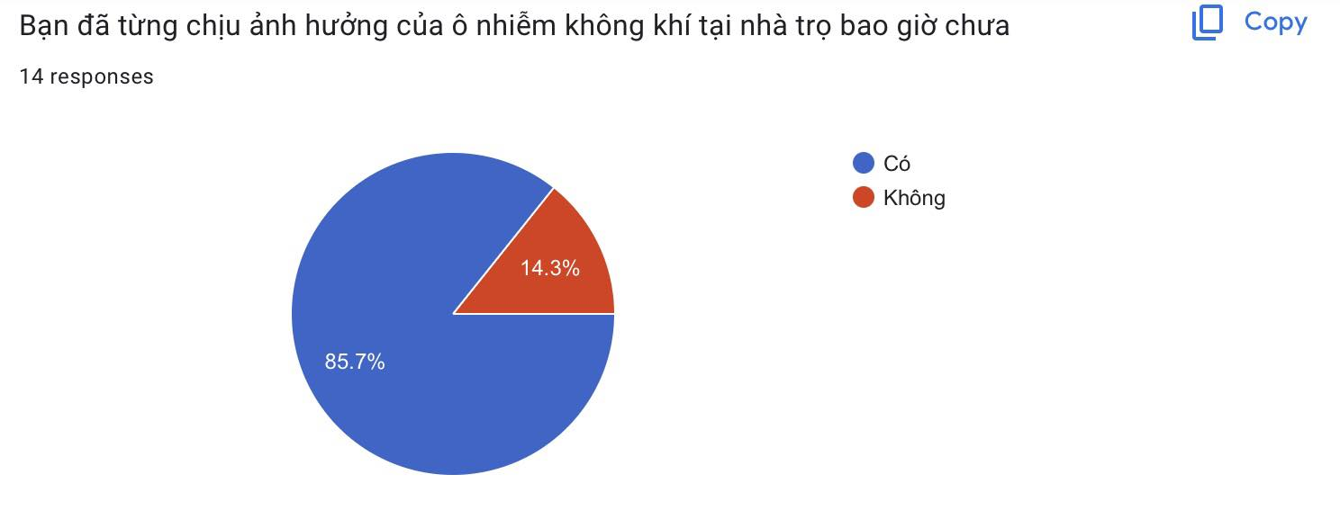

Hầu hết mọi người đều đã từng chịu ảnh hưởng của việc ô nhiễm không khí

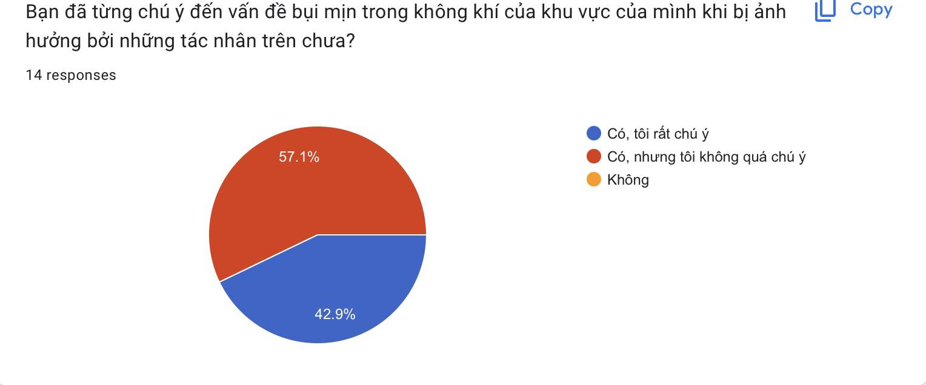



Tất cả mọi người đều để ý đến vấn đề ô nhiễm xung quanh mình.

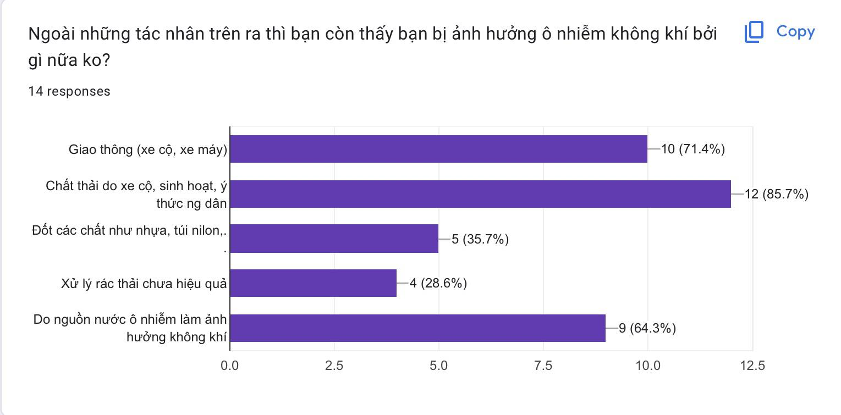

Có đến 85.7% mọi người cho rằng ô nhiễm không khí đến từ chất thải do xe cộ,sinh hoạt và ý thức của người dân ,64,3% mọi người cảm thấy ô nhiễm không khí bắt nguồn từ ô nhiễm nguồn nước

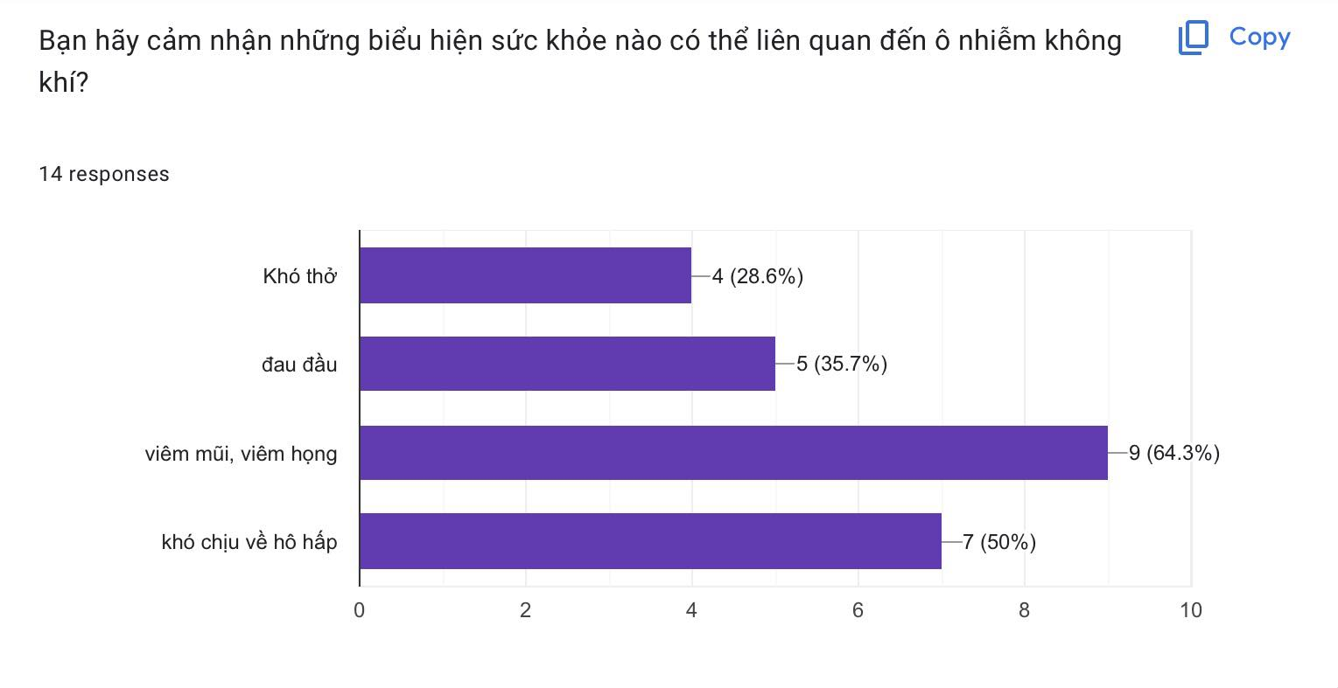

Hầu hết mọi người cảm thấy ô nhiễm không khí làm cho mình bị viêm mũi,viêm họng, cảm thấy khó chịu về hô hấp.chúng ta nghĩ rằng chỉ là những bệnh nhẹ nhưng có thể ảnh hưởng rất lớn đến cơ thể có thể dẫn đến rất nhiều bệnh năng như các bệnh đột quỵ, bệnh tim, ung thư phổi, bệnh phổi tắc nghẽn mãn tính và các bệnh nhiễm trùng đường hô hấp[3]



Đa số mọi người cho rằng việc cải thiện chất lượng không khí cần được ưu tiên.Điều này cho thấy việc không khí ô nhiễm đang hết sức nghiêm trọng,**việc làm ra một thiết bị có thể đo được sự ô nhiễm không khí là vô cùng cần thiết.**